PROYECTO DE LEY

Artículo 1º.- Emplácese una Ermita dedicada a Nuestra Señora de Schoenstatt, la Mater tres veces admirable; en la plaza Dr. Mariano Boedo, ubicada entre las calles: Sánchez de Loria, Virrey Liniers, Carlos Calvo y Estados Unidos, del Barrio de Boedo – Comuna 5, de conformidad al croquis que como Anexo I forma parte integrante de la presente ley.

Artículo 2º.- Acéptese la donación de la Ermita referida en el Artículo 1º, efectuada por los siguientes referentes de la Comunidad Zona Mater del Movimiento de Schoenstatt:
- Roxana Gabriela Piña – DNI 17.660.496
- José Antonio Capria – DNI 17.815.017
- Silvia Verónica Córdoba – DNI 22.827.201
- Gabriela Inés Trapaglia – DNI 18.245.710

Artículo 3º.- La Ermita referida será emplazada dentro de los treinta (30) días de promulgada la presente ley, conforme lo expresado por el Art. 89º - inciso 3.

Artículo 4º.- Comuníquese, etc.-
ANEXO I

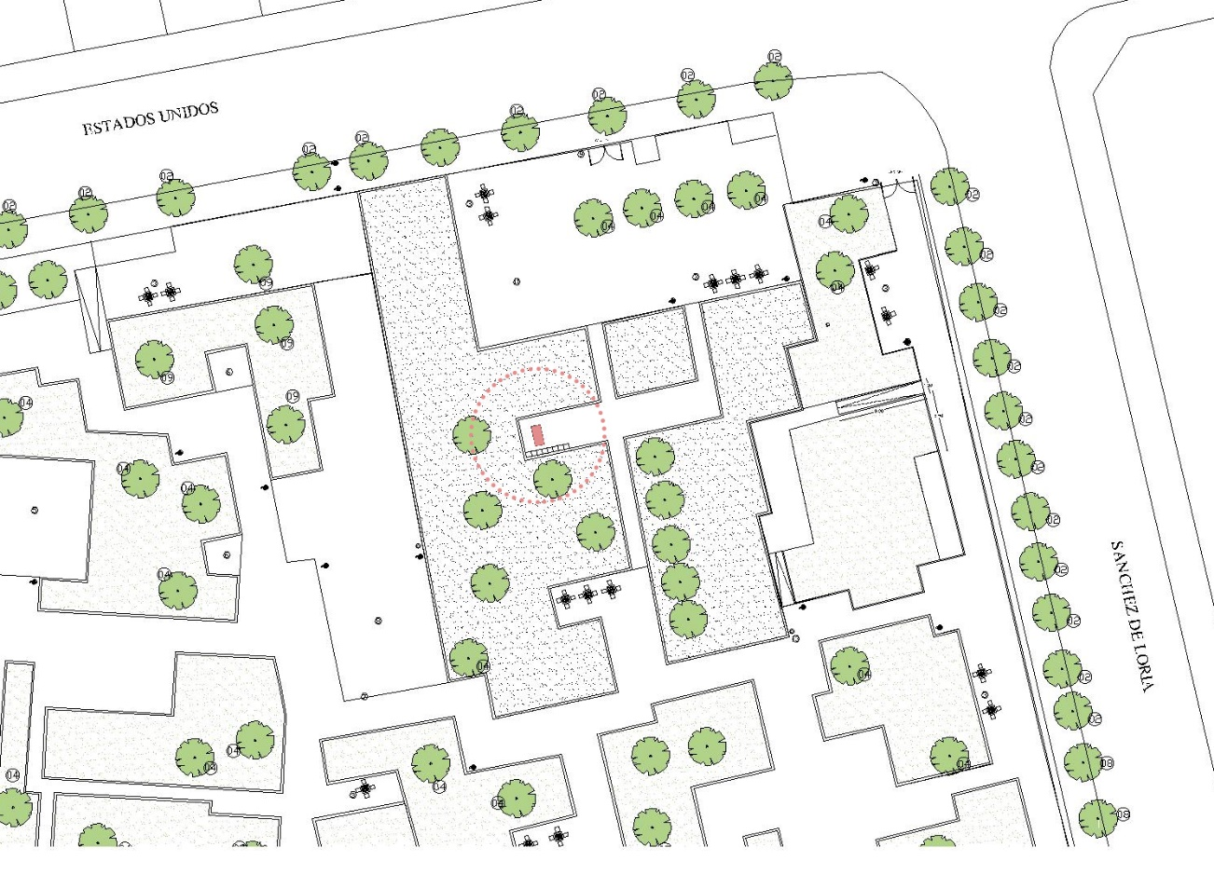

FUNDAMENTOS

Señor Presidente,

Schoenstatt es un Movimiento de renovación moral y religioso en el seno de la Iglesia, de carácter Mariano y apostólico. Su centro espiritual es el Santuario que está situado en el corazón de Alemania en el Valle de Vallendar. Nació formalmente el 18 de octubre de 1914, fundado por el entonces muy joven sacerdote José Kentenich., cuando con un grupo de jóvenes seminaristas sellaron un pacto o Alianza de Amor con la Virgen María pidiéndole que se establezca espiritualmente en la pequeña capillita en la que se reunían, para que ese sitio se convierta en un lugar de peregrinación y que desde allí distribuyera abundantes dones y gracias. En ese intercambio de corazones los jóvenes se comprometieron a esforzarse seriamente a vivir conforme los valores de Cristo. Así es como ese humilde lugar se convirtió en Santuario y en el centro espiritual de todos los schoenstattianos. Hoy hay más de doscientos Santuarios filiales idénticos alrededor del mundo e innumerables Ermitas con la imagen de la Mater distribuidas en lugares de acceso al público en general.
El Movimiento se encuentra presente en los cinco continentes y abarca diversas comunidades que forman la gran familia u obra de Schoenstatt cuyo objetivo es formar hombres y mujeres nuevos en el seno de una comunidad nueva. Hombres y mujeres nuevos son aquellos que, arraigados en Dios y en María, tienen una personalidad autónoma, de gran interioridad, con una voluntad y disposición permanente para auto decidir, responsables de su propia conciencia e interiormente libres, que se alejan tanto de la rigidez de las formas como de la arbitrariedad que descree de toda norma. Hombres y mujeres comprometidos con su tiempo y con las problemáticas particulares de cada época, personalidades involucradas que no son meros espectadores de la realidad, sino que quieren convertirse en un vector transformador de la sociedad.
Schoenstatt posee un marcado carácter apostólico y laical, con una espiritualidad y pedagogía propia en las que se destaca especial importancia a las vinculaciones y a los ideales, particularmente aptas para quienes viven en medio del mundo y deben enfrentarse a los desafíos que en todos los frentes nos propone la realidad circundante.
Sabemos que Dios está presente y actúa en todas partes, sin embargo, en ciertos lugares su acción y gracia se manifiestan, se hacen experimentables y fecundas de manera muy especial. A esos lugares se les denomina lugares de gracias, lugares santos o lugares de peregrinación. Quien llega a un Santuario donde reina la Madre Tres Veces Admirable de Schoesntatt, sin duda alguna experimenta una gran paz interior, una profunda vivencia de arraigo y protección. María nos regala en el Santuario la experiencia de ser acogidos y cobijados. Esa vivencia de amor nos transforma interiormente, despierta y desarrolla las fuerzas interiores, nos mueve a tomar iniciativas y a comprometernos activamente en la transformación de la sociedad que nos toca vivir para llenarla de espíritu Mariano, a ser instrumentos para una misión apostólica.
El Movimiento en CABA, por razones geográficas, está dividido en tres zonas en torno a sus principales centros espirituales: Belgrano, Recoleta y nosotros, la zona más joven de la familia de Schoenstatt, Zona Mater de Boedo. Nuestra Zona se fue afianzando en torno de las inmediaciones del Colegio Mater Ter Admirabilis en una casa que nos facilitan en la calle 24 de noviembre 856 en donde tenemos un Oratorio como centro de encuentro espiritual y comunitario. En la familia participan activamente diversas ramas, cada una con su impronta y características particulares: la Obra Familiar conformada por matrimonios, la Juventud Masculina, la Juventud Femenina, la Rama de Hombres y la Rama de Madres; también contamos con una inmensa Acción Apostólica: la Campaña del Rosario de la Virgen Peregrina con presencia activa en familias, comercios, parroquias y hospitales, acompañando el dolor y angustia que particularmente en estos tiempos muchos conciudadanos se encuentran atravesando. Personas de vida consagrada - Sacerdotes y Hermanas de María- acompañan a la familia laica en este camino espiritual pero comprometido con la realidad circundante. Entre todos conformamos lo que cariñosamente llamamos La Familia de Schoenstatt, en nuestro caso de Zona Mater.
Corría el año 2020 y todos nuestros planes de encuentros y misiones se diluyeron a la sombra de una nueva amenaza: un virus desconocido nos obligó a quedarnos en casa. La pandemia alteró y cambió sin aviso previo los objetivos y la forma de vivir. Sin embargo, como el espíritu no sabe de cuarentenas, desde la Campaña del Rosario de Zona Mater, un grupo de misioneras, en la medida que los protocolos de sanidad lo permitieron, comenzaron a juntarse a rezar el Rosario al aire libre, en las inmediaciones de la Plaza Boedo, pasando también por hospitales y parroquias del barrio. Vieron en la crisis una puerta abierta a la gracia, las corrientes de vida, los signos de los tiempos y el Espíritu Santo nos hablaron a través de los hechos y circunstancias. La Mater no tardó en dar respuesta a esta iniciativa, en medio de las oraciones las personas se acercaban con devoción a la imagen de la Madre tres veces Admirable de Schoenstatt buscando paz, consuelo y cobijamiento.
Así surgió una inquietud que se fue contagiando entre los que participaron de la acción apostólica sumándose el resto de la familia, así como también vecinos y transeúntes, asiduos concurrentes de las parroquias de la zona, familiares de enfermos y trabajadores de los hospitales cercanos. Sin querer fue tomando forma en nuestros corazones la idea de erigir una Ermita en la plaza Mariano Boedo en honor a nuestra Reina y Madre Tres veces Admirable de Schoenstatt, que sea lugar de encuentro de todos aquellos que sienten la necesidad espiritual de cobijo y fortaleza en medio de la difícil situación que nos toca vivir, no solo para nosotros sino también para todos los vecinos de Boedo y tal vez más allá.
Cuando la idea se clarificó en la propuesta, los esfuerzos espirituales de toda la familia y de muchos vecinos se direccionaron a conseguir ese objetivo. Corazones generosos de la familia ofrecieron hacerse cargo del costo material de su construcción y anhelamos contar con las autorizaciones necesarias para que este proyecto se concrete y que sea testimonio de lo que se puede gestar cuando todos los caminos parecen cerrarse. La Ermita, sin duda alguna, será un instrumento capaz de transmitir a quien acuda a ella cobijamiento y transformación interior, dones que no son solo personales, sino que son regalos para la toda la comunidad.´
Señor Presidente, es por todo lo expuesto que solicito la aprobación del presente proyecto de ley.

